Сценарий новогоднего праздника

для учащихся 1-10 классов

музыкального руководителя МНПЦ борьбы с туберкулезом

Наторкиной Евгении Юрьевны

г. Москва

**«НОВОГОДНИЙ КАЛЕЙДОСКОП»**

**Цель:**

Выявление творческих и артистических способностей у детей, создание необходимых условий для развития музыкальных способностей и личностного роста (преодоления смущения, застенчивости на сцене)

**Задачи:**

* Развивать умение импровизировать на сцене;
* Развивать певческие и музыкально-ритмические навыки;
* Развивать умение взаимодействовать в коллективе, правильно держаться на сцене.

**Оборудование:**

Музыкальный центр, микрофоны, цифровое пианино, ноутбук

**Реквизит:**

Костюмы Снегурочки, Деда Мороза, Бабок-Ежек, Зайцев, Ангела

**Действующие лица:**

2 Бабы Яги, 2 Зайца, Ангел, Снегурочка, Дед Мороз

**Украшение зала:**

Новогодняя елка с гирляндами и игрушками, поздравительные новогодние плакаты, стенгазеты, нарисованные руками детей, декоративные снежинки на окнах и стенах, празднично украшенная закулисная штора

**1 сценка:**

**Бабки-Ежки крадутся по залу и пугают зрителей.**

(Под музыку «Розовая пантера»)

1. А чего это вы все здесь собрались? Праздник, что ли, устроить хотите?

Размечтались!

2. Посмотри, нарядные все сидят! Многие в белых халатах! Но ничего у вас не получится!

1. Мы вам сейчас все испортим! Никакого праздника у вас не будет!

**Выходят зайцы:**

1. Кто это тут расшумелся?

2. Ой, Бабки-ёжки! Ну-ка, вон отсюда! (испуганно).

**Бабки-ёжки**:

1. Что тут за мелюзга пищит? Заяц какой-то? (берет его за ухо).

2. Брысь отсюда! Не мешай!

**Зайцы:**

**1з:** А у нас есть волшебная метла! Нам передал ее Д.М., чтобы нечистую силу отгонять! (Достают волшебную метлу)

**Б.Ё:** А-а-….волшебная метла! (испуганно) Бежим отсюда!

(убегают за кулисы)

**2з:** Прогнали мы этих вредных бабок. А теперь, ребята, выходите выступать и ничего не бойтесь!

**Выступают ребята 1-2 классов:**

1. Мы открыли двери в наш просторный зал,

И лесную гостью каждый увидал!

Высока, красива, зелена, стройна

Разными огнями светится она!

Разве не красавица?

Дети: Всем нам елка нравится!

2. Что такое Новый год?

Это дружный хоровод,

Это смех ребят веселых

Возле всех нарядных елок!

3. Веселые затеи принес нам Новый год!

С веселой звонкой песней

Начнем наш хоровод!

**Песня-хоровод** « **Новогодний** **хоровод**»

**2-ая сценка:**

**Выходят зайцы:**

1. Дед Мороз нас к вам прислал

И в дорогу наказал:

Только в гости вы придете-

Сразу елочку зажжете!

**Вдвоем**: Елка, елочка, зажгись,

Мишурой засеребрись,

Огоньками заблести,

И гори, гори, гори!!! (2 раза)

**Елочка** **загорается (звучит волшебная музыка на цифровом пианино)**

**2з.** Мы не зря старались с вами,

Елка вспыхнула огнями!

Может кто под Новый Год

Нам стихи свои прочтет?

Песню звонкую споет?

**1з**. Выходите, ребята!

**Выступают ребята 3-5 классов**

1. Наступает Новый Год-

Время радостных забот

Время добрых новостей,

Время сказочных гостей!

2. Под музыку веселую

Мы вбежали в зал,

И лесную гостью

Каждый увидал.

3. Зелена, красива,

Высока, стройна,

Игрушками нарядными

Светится она!

4. Собрались мы здесь сегодня,

Встали в дружный хоровод.

Много радости приносит

Всем ребятам Новый Год!

5. Возле елочки мы встанем,

Хороводы заведем,

С Новым Годом всех поздравим,

Песню дружную споем!

**Песня: «К нам елочка пришла»**

**3-яя сценка:**

**Выбегают Бабки-Ежки:**

1. Здесь Снегурочка не пробегала? Надо ей в зал все следы замести!

2. Чую ее запах, она где-то здесь! Пойдем, поищем ее!

**Выбегают зайцы:**

1. Бегают тут, пугают всех гостей!

2. Я знаю, что у Снегурочки есть Ангел – хранитель. Он защитит ее от злых бабок-ежек.к!

1. Нужно позвать его скорее! Давайте скажем волшебные слова: «Рибле, рабле, б-о-о-м»!» (Повторяют несколько раз).

**Появляется Ангел и поет песню «Ангел» (соло Пыжовой Софии)**

**Ангел (после песни):** «Ребята! Какой же Новый год без Снегурочки! Она уже в безопасности и торопится к нам. Давайте позовем ее!

Все:

Сне-гу-роч-ка! (3 раза)

**Из-за кулис выходит Снегурочка:**

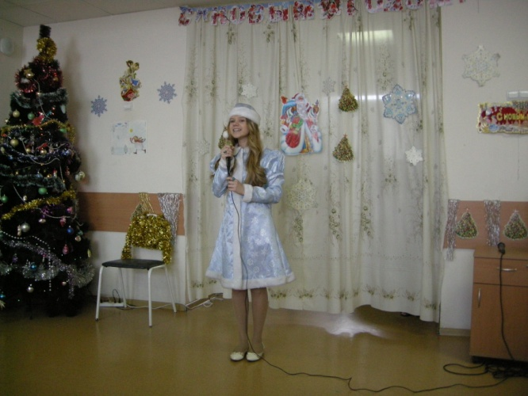

Здравствуйте, ребята! Вот я и пришла!

В этом году нелегко было до вас добираться.

Эти две бабы Яги не давали мне проходу!

Спасибо зайцам и Ангелу, что прогнали их!

А сейчас, чтобы праздник был веселее, отгадайте мои загадки!

1. Он прозрачен, он сверкает,

Крошится, ломается.

Из воды он возникает,

В воду превращается (Лед)

1. Красавица какая, огнями вся сверкает,

Так пышно убрана.

Скажите, кто она? (Елка)

1. Мы проворные сестрицы, быстро бегать мастерицы.

В дождь лежим, в снег бежим, вот такой у нас режим (Лыжи)

1. Зацепилась за карниз, и растет, как шишка, вниз (Сосулька)
2. Со снежинками дружна, дочь метели, кто она? (Снегурочка)

Молодцы! Все загадки отгадали! А сейчас мы попросим ребят спеть веселую новогоднюю песенку!

**Выходит 2-ой класс**.

**Песня «К нам елочка пришла»**

**Снегурочка**:

Новый Год уж у ворот,

А Мороз все не идет!

Уж пора б ему прийти,

Задержался он в пути!

Пойду, поищу его, может он в лесу заблудился?

**Выбегают** **бабки**-**ежки**:

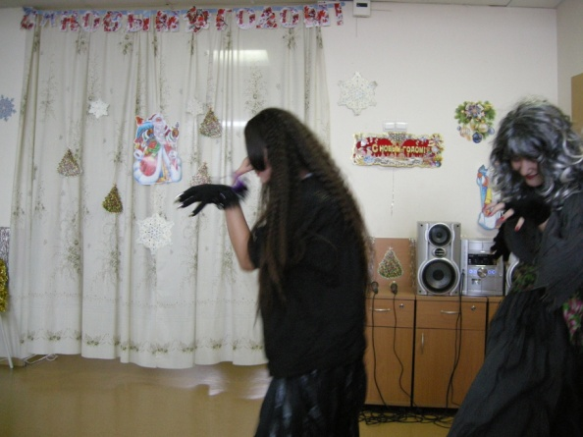

1. Тэкс-тэкс-тэкс! Тебе, бабуся, нравится Дед Мороз?

2. Нее-е! Из-за него я чуть не замерзла в зимнем лесу!

1. А давай его не пустим к детям не елку! Тогда все его подарки, весь его

мешок будет наш!

2. Давай! Пошли в лес, заметем ему дорогу!

**Рассыпают снег под музыку «Гроза»**

**Выходят зайцы с «волшебной» метлой:**

1. Вот метель разбушевалась,

Ну и злющая была,

И тропинок не осталось,

Все кругом позамела!

Как же Дедушка Мороз дойдет?

Там такие сугробы?

2. В беде придем мы на подмогу! Расчистим Дедушке дорогу!

**Подметают пол под вступление песни «Новый Год к нам мчится»**

**в исполнении вокальной группы и рэперами (Мишей и Тилло)**

**5-ая сценка:**

**Выходит Дед Мороз:**

Здравствуйте, ребята!

С Новым Годом, счастьем новым!

Всем желаю быть здоровым!

Веселиться и резвиться,

Уму-разуму учиться!

Чтоб звенел всегда ваш смех,

С Новым Годом всех, всех, всех!

**Зайцы:**

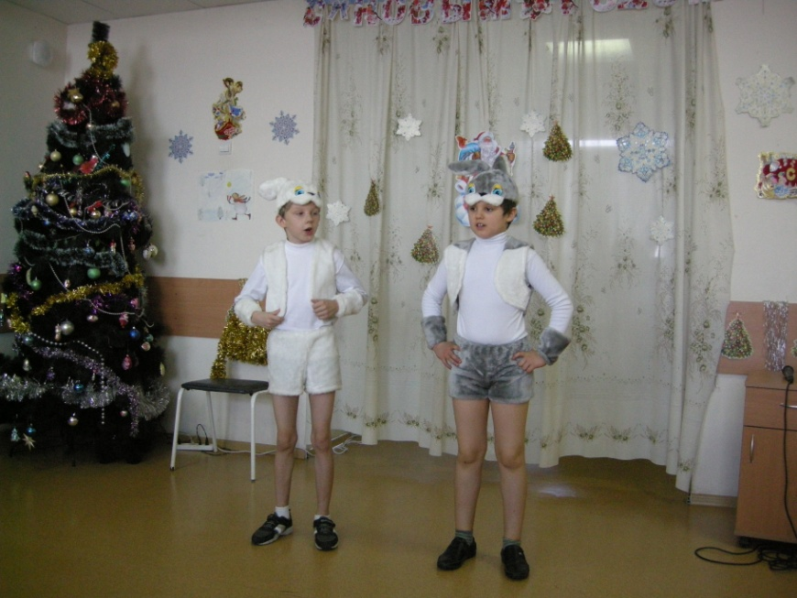

1. Дедушка Мороз! Эти вредные бабки-ежки нам все время мешают проводить концерт!

2. Сладу с ними нет! Даже волшебная метла устала за ними гоняться!

**Д.М:** Ах, вот оно что! Надо наказать этих разбойниц! Ну-ка, приведите сюда ко мне этих злодеек!

**Приводят Бабок-Ежек, они падают на колени:**

**Вместе**: Мы больше не будем! Мы пошутили!

**Д.М.** Ребята! Они пошутили?

**Дети:** Нет!

**Д.М:** Тогда я их сейчас заморожу!

**Б.Е:** Мы больше не будем!

**Д.М:** Правда, не будете? Ну, что, простим их, ребята?

**Дети:** Да!

**Д.М:** Тогда уходите в свои сказки поскорее! Ух, я вас! (отгоняет посохом)

**Б.Е:** с криками «помогите!», «караул!» убегают за кулисы.

**Д.М:** Ну и озорники эти бабки-ежки! Я даже устал с ними.. Присяду.

Может, кто из ребят стихотворения мне расскажет, чтобы я взбодрился?

**Желающие** **выходят** **к** **Деду** **Морозу** **и** **читают** **стихи (*ответственные: 1 пост –* *воспитатель Герасимова Валентина Николаевна*; *2 пост-Сиводед Елена Николаевна)* а**

**Снегурочка угощает их конфетами.**

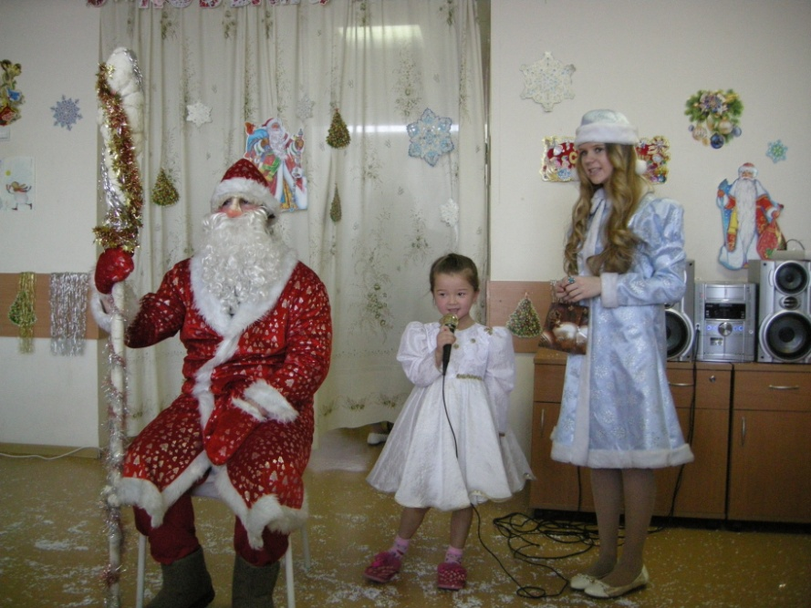

После стихов.

**Д.М:** Молодцы какие! Я очень хорошо повеселился и хочу, чтобы концерт продолжался!

Веселитесь и танцуйте! И водите хоровод!

Всех гостей, меня, Дедулю, развлеките в Новый Год!

**Дед Мороз уходит смотреть концерт в зал, а на сцену выходит**

**Снегурочка: Ждем мы с нетерпением продолжения концерта.**

**А продолжит его наша вокальная группа! Ура!**

**Вокальная группа**

Пусть в меру радость, в меру грусть,

Мороз и снег пусть будет в меру.

И только счастье будет пусть

Всегда прекрасным и безмерным!

Пусть нерадостные будни –

Вы же радостными будьте!

Пусть зима и пусть ненастье –

С Новым годом! С Новым счастьем!

**Песня «Тик-так, часики»**

**Ведущий:**

Вас с Новым годом поздравляет наш замечательный дуэт – Аида и Софья!

Встречайте!

**Песня «Рождество» (исп. Эркебаева Аида, Пыжова Софья)**

**Ведущий:**

Песня «Горячая пора»! Посвящается нашему Дедушке Морозу! Исполняет ансамбль «Новогодний калейдоскоп»! Поприветствуем ребят!

**Танец «Ча-ча-ча» (*подготовка: воспитатель Юхневич Наталья Георгиевна)***

**После исполнения танца ведущий объявляет:**

«Наши замечательные и задорные подружки Алина и Аида исполнили танец «Ча-ча-ча»! Молодцы! Аплодисменты!»

**Ведущий:**

Приглашаем на сцену юных артистов 2 класса. Встречаем ребят!

**Песня «К нам елочка пришла»**

**Ведущий:**

А сейчас на сцену приглашаются Оля и Альбина!

Они нам поведают кое-что очень интересное! Ждем их с нетерпением!

**Юмористический гороскоп на 2015 год (*ответственная: восп. Куляшова***

***Лилия Владимировна)***

**Ведущий:**

**Зажигательный «Ковбойский танец»!** Исполняют девочки и их бессменный хореограф – ***Юхневич Наталья Георгиевна***! Встречаем их бурными аплодисментами!

**Ведущий:**

Нас хочет поздравить с Новым годом ***воспитатель Сидорова Лариса Ивановна!***

Поприветствуем ее!

**Музыкальное попурри на новогоднюю тему (*исп. Сидорова Л.И*.; *партия ф-но Наторкина Е.Ю.*)**

**Ведущий:**

Продолжает концерт наш прекрасный дуэт – Аида и Софья!

Аплодисменты!

**Песня «Новый год»**

**Заключение**

**Выходят Дед Мороз, Снегурочка и вокальная группа**

**Выходят Д.М., Снегурочка и вокальная группа.**

**Д.М:** Как славно мы повеселились! Порадовали, ребята, Дедушку Мороза! Ну, а сами зрители довольны?

- Да!

**Д.М:** Молодцы!

Пусть Новый Год волшебной сказкой

В ваш дом тихонечко войдет,

И счастье, радость, доброту и ласку

Вам в дар с собою принесет!

**Снегурочка:** Пусть покинут вас тревоги,

И болезни, и невзгоды.

Безнадега отойдет.

А желанная надежда

Вас по жизни поведет.

**Вокальная группа:**

1. Сверкающей желаем ночи,

Цветных таинственных огней,

И все, что ваше сердце хочет,

Пускай исполнится скорей!

2. Пусть холод не тревожит душу,

Зима не навевает грусть,

И радость согревает в стужу,

И счастье будет с вами пусть!

3. Пусть будущий год станет лучше, чем прежний,

Счастливей, светлей, веселей, безмятежней!

Здоровья, достатка, улыбок, друзей!

Удачи, эмоций и ярких идей!

4. Пусть со счастливого мгновенья

Начнется этот Новый год,

Пусть он удачу принесет.

Хорошим будет настроенье –

И станут ясными все дни,

Как новогодние огни!

**Песня «Новый год»**

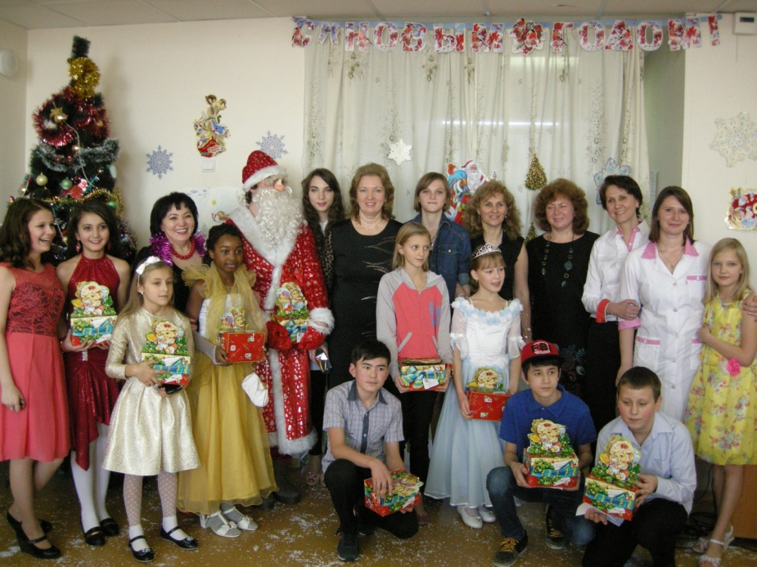

**Подготовка реквизита, костюмов, стенгазет, подарков, украшение зала:**

*Заведующая Стремоусова Валентина Михайловна;*

*Воспитатели: Данилова Нина Андреевна, Сидорова Лариса Ивановна, Козлова Марина Николаевна, Пшеничнова Марина Павловна, Павлова Ирина Валерьевна,*

*Психолог Синева Екатерина Николаевна.*

*Работа с персонажами, организация закулисной подготовки – воспитатель Данилова Нина Андреевна;*